Viernes
14
de Mayo

Quinto de Primaria
Inglés
(ciclo III)

Paso a paso

Aprendizaje esperado: Explora guías breves ilustradas.

Énfasis: Participa en la exploración de guías breves ilustradas para resolver un problema.

¿Qué vamos a aprender?

Aprenderás a buscar guías breves ilustradas.

¿Qué hacemos?

Hello, girls and boys!

What are you doing? ¿Qué estás haciendo?

Estoy revisando este teléfono que le prestó a mi amigo su mamá, me pidió que le explicara cómo enviar un correo desde aquí para que pueda enviar sus tareas a sus maestras y maestros y estoy pensando cómo hacerlo para que me entienda y no se le vaya a olvidar, para que no tenga problemas en sus entregas.

Did he read the manual?

Es importante hacerlo porque así sabemos exactamente lo que tenemos que hacer para resolver algo.
I don´t think he read the manual. No creo que él haya leído el manual.

Well, guess what? Bueno, ¿Adivina qué?

In today’s class we are going to learn how to follow and interpret instructions. En la clase de hoy vamos a aprender como seguir e interpretar instrucciones.
Great, it will help me a lot. Grandioso, eso me va a ayudar mucho.

I have a problem too. Yo También tengo un problema.

Tal vez puedas ayudarme a resolverlo y así podemos resolver ambos problemas.

Great idea! Let´s work together as a team. ¡Buena idea! Trabajemos en equipo.

Thank you very much. Muchas gracias.

Te platico mi situación, la siguiente semana es el cumpleaños de mi sobrina y me gustaría mandarle un regalo, ya que por el momento y debido a la pandemia no la puedo visitar.

Oh, I understand. Entiendo.

What did you buy her? ¿Qué le compraste?

Well, that is the problem. - Bueno ese es el problema.

My niece lives in Guerrero and her gift is quite big. Mi sobrina vive en Guerrero y su regalo es más o menos grande.

So, I have to take it apart. Así que tengo que desarmarlo.

Mmmm I see. Mmmm ya veo.

But what is the gift? ¿Pero cuál es el regalo?

It is a dollhouse. Es una casita de muñecas.

She is 7 years old, and she loves to play with dolls. Ella tiene 7 años y le encanta jugar con muñecas.

But as I told you I have to take it apart. Pero como te dije tengo que desarmarla.

¿Porque no le hacemos un manual para que cuando la reciba, sus papás le ayuden a armarla?

Ok. That´s a good idea. Muy bien, esa es una buena idea.
Pero primero revisemos el vocabulario. But first let´s check the vocabulary.

Aquí tenemos algunos de los nombres de las partes que usaremos para armar la casa de muñecas.

Floor.
Walls.
Roof.
Windows.
Door.

También explicaremos las palabras que nos ayudarán para seguir los pasos en nuestro manual o instructivo.

First.
Then.
After that.
Finally.

Very good teacher. Muy bien maestro.

Ahora comencemos con las instrucciones.

Can you help us girls and boys? ¿Pueden ayudarnos niñas y niños?

Excellent. Excelente.

Let´s start with the instructions. Empecemos con las instrucciones.

First step. Primer paso.

Before you start make sure you have all the pieces. Antes de empezar asegúrate de tener todas las piezas.

Second step. Segundo paso.

First set the floor of the doll house on a flat surface. Coloca el piso de la casita sobre una superficie plana.

Third step. Tercer paso

Then put the walls together with the floor. Luego une el piso con las paredes de la casita.

Fourth Step. Cuarto paso.

Once you have done this, ask your parents for help to screw the pieces. Una vez que hiciste esto, pide ayuda a tu mamá o a tu papá para atornillar las piezas.

Fifth step. Quinto paso.

After that, place the roof over the house and screw it. Don´t forget to ask for help. Después de esto, coloca el techo de la casita y atorníllalo. No olvides pedir ayuda.

Sixth step. Sexto paso.

Finally, put the windows and the door and make a final inspection to check everything is ok. Finalmente coloca las ventanas y la puerta y haz una inspección final para revisar que todo esté bien.

That’s it! Have a lot of fun and enjoy your gift. ¡Eso es todo! Diviértete mucho y disfruta tu regalo.

Thank you for helping me. Gracias por ayudarme.

This manual is perfect for my niece. - Este manual es perfecto para mi sobrina.

You´re welcome. De nada.

Now let´s help your friend. Ahora ayudemos a tu amigo.

What is your friend´s name? ¿Cuál es el nombre de tu amigo?

It´s our friend Raulito. Es nuestro amigo Raulito.

And he is about to arrive. Y está a punto de llegar.

Dijo que iba a venir para que le explicara cómo utilizar el teléfono de su mamá para mandar un correo y así pudiera entregar sus tareas a tiempo.

Really? ¿En serio?

Que agradable sorpresa. What a nice surprise!

We could make a manual for him as well. Podríamos hacer un manual para Raulito también.

Ok. He would be very happy. Esta bien. Él estará muy feliz.

Él me dijo que aún no entiende como mandar un correo desde el celular de su mamá y esto le va a ayudar mucho.

¿Qué te parece si vamos diciendo los pasos a seguir? Aquí tenemos las palabras para dar secuencia a los pasos como lo hicimos con el manual de mi sobrina.

Ok. That sounds good to me. Está bien, eso suena bien.

Primer paso. First step.

Accede a la aplicación de correo electrónico en tu celular. Access the email app in your cellphone.

Segundo paso. Second step.

Entonces selecciona escribir nuevo mensaje para comenzar a escribir tu correo. Then select new message to start writing the email.

Tercer paso. - Third step.

Escribe la dirección de correo de la persona a la que le enviarás el correo, escribe el motivo de tu correo y comienza a escribir la información que quieras mandar. Write the recipient’s email address, write the subject and start writing your email.

Cuarto paso. Fourth step.
Si tienes que adjuntar algún documento o tarea lo puedes hacer en la opción adjuntar. If you have to send a document, you can do it with the tool attach.

Quinto paso. Fifth step.

Presiona el ícono de enviar y listo. Ya enviaste la tarea a tu maestro. Press the send icon and that´s it. You already sent your homework.

Listo terminamos. Me fue más fácil realizarlo esta vez porque ya sabíamos las palabras que debemos utilizar para dar secuencia a los pasos y así es más fácil seguir las instrucciones.

That´s correct. Eso es correcto.

Teniendo secuencia en los pasos nos facilita mucho el trabajo.

Me pareció escuchar a Raulito. Creo que ya llegó.

Raulito: Hola maestro.

Hi Raulito. How are you today? Hola Raulito. ¿Cómo estas hoy?

Raulito: I am very good and happy to be here with you. Estoy muy bien y feliz de estar aquí con ustedes.
We have a surprise for you Raulito. Tenemos una sorpresa para ti Raulito.

¿Recuerdas que me pediste ayuda con el teléfono de tu mamá? Con la ayuda del maestro te hicimos un manual para que puedas repasarlo las veces que sean necesarias hasta que aprendas a hacerlo muy bien y no tengas problemas para enviar tus tareas.

Raulito: Oh, thank you very much. Oh, muchas gracias.

Esto me ayudará mucho y si olvido algo puedo repasarlo para recordar cómo mandar un correo.

You´re welcome Raulito. - De nada Raulito.

Me da gusto que te preocupes por enviar tus tareas a tiempo y que seas un alumno muy cumplido y nos alegra mucho que hayamos podido ayudarte a ser mejor alumno con el manual que realizamos para ti.

Raulito: Sí, muchas gracias. La verdad es que soy muy buen alumno porque tengo a las mejores maestras y maestros, ellas y ellos son los que me han enseñado a ser cumplido, a ser responsable, a contar, a hablar otro idioma, entre otras tantas cosas.

Recuerda que es muy importante que todo lo que vimos hoy lo sigas poniendo en práctica.

I will see you soon! ¡Nos vemos pronto!

¡Buen trabajo!

Gracias por tu esfuerzo.

Para saber más:
Lecturas
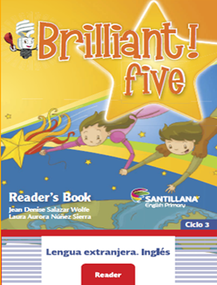

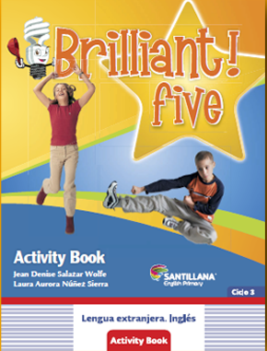
https://libros.conaliteg.gob.mx/proni.html

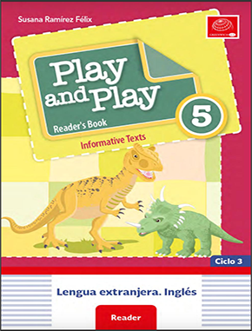

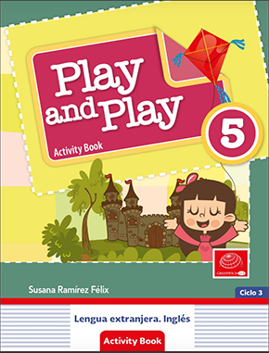
https://libros.conaliteg.gob.mx/proni.html

